1. Add to cart

* Giao diện

* Code

Đặt tên template: giỏ hang để sau này gọi template trong page. Sử dụng woocommerce_cart để hiển thị sản phẩm trong cart. Đặt class để dễ dàng customize giao diện

* Để sử dụng được thì chúng ta làm theo các bước:

Bước 1: Tạo page và chọn template của mình ( trang giỏ hang). Sau đó publish hoặc view page để xem trước

Lưu ý: page vừa tạo phải xuất hiện trong trang all pages

Bước 2: Set up cart trong woocommerce

1. Checkout

* Giao diện

* Code

Tạo template có tên Trang check out. Sử dụng woocommerce_checkout để sử dụng view mặc định.

Tương tự như add to cart.

Bước 1: tạo page và publish

Lưu ý: đảm bảo Checkout có trong all pages

Bước 2: set up trong woocommerce và lưu lại

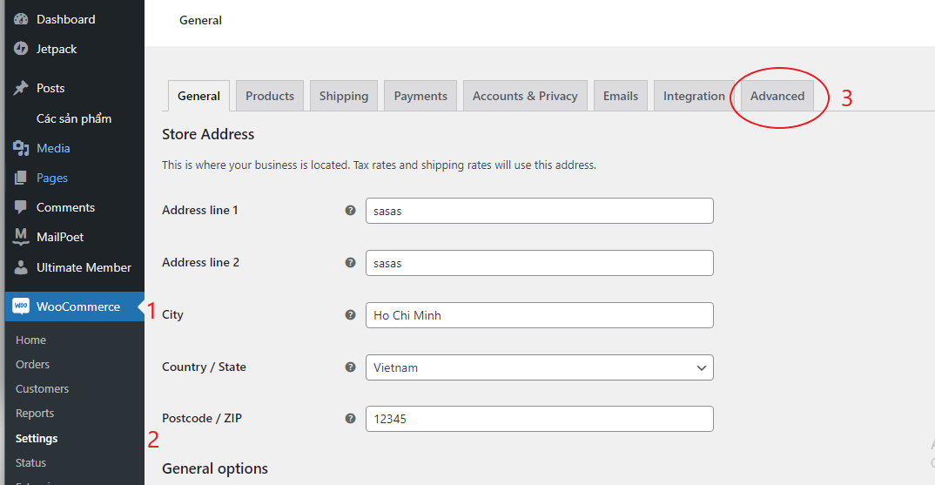

1. Login

* Giao diện

* Code

Tên template Trang Login, thiết lập đối số cho wp_login_form($doiso) vì nó có nhiều field nên chúng ta cần thiết lập những thứ cần quan tâm

Sau khi code xong template thì thiết lập trong function.php. Nếu đăng nhập thành công thì redirect tới trang nào. Cụ thể, nếu thành công sẽ tới trang chủ, thất bại thì trả về trang trước đo (login).

* Set up trên menus

Bước 1: Tạo page và thiết lập những thông tin cần thiết.

Lưu ý: để sang bước tiếp theo thì phải có Login trong all pages

Bước 3: Thêm vào menu. Chúng ta chọn Logged In Users để khi người dung đăng nhập rồi thì ẩn đi trên thanh menu

1. Logout

Chức năng này khá đơn giản và có nhiều cách làm dưới đây là một cách

Đầu tiên chúng ta chọn custome link thì sẽ show url và name thì:

* Url : để có thể thực hiện được chức năng logout thì phải theo chuẩn sau <http://localhost/wordpress/wp-login.php?action=logout>
* Name thì không có rang buộc nào

